Suurvaltojen valtapyrkimykset 1870 - 1918
Imperialismin teoriat ja käytännöt

- Imperialismi = siirtomaiden poliittinen, sotilaallinen ja taloudellinen alistaminen
- Voimakkainta 1870–1914
- Afrikan alistaminen
  - pääosin tuntematonta aluetta vielä 1800-luvun puolivälissä (ilmasto, taudit, maasto)
  - 1884 Berliinin konferenssi
    - Eurooppalaiset siirtomaavallat ja Yhdysvallat
    - Päätöksenä periaate, jonka mukaan rannikkoa hallitsevalla oli oikeus sisämaan hallintaan
→ Kilpajuoksu Afrikkaan alkoi
  - Iso-Britannia tavoitteli siirtomaaketjua pohjoinen-etelä-akselilla → Saksan valloitukset estivät
    - Etelä-Afrikassa britit sotivat voitokkaasti buureja (=hollantilaisperäisiä) vastaan 1899–1902
    - halusi turvata Intiaan vievät kuljetusreitit
    - Valloitti Egyptin 1882 → valvoi Suezin kanavaa
  - Ranska aloitti valloitukset Algeriasta vuonna 1830
    - tavoitteena siirtomaalinja länsi-itä-akselilla → kiista brittien kanssa Sudanin Fasodassa 1898 → Ranska väistyi
  - Alueita Afrikasta hankkivat myös: Saksa, Italia, Belgia, Espanja ja Portugali
  - Abessinia ja Liberia säilyttivät itsenäisyyden (olivat kristittyjä valtioita)

- Aasian alistaminen (kartta s. 33)
  - Iso-Britannia ja Ranska suurimmat toimijat
  - Kiina joutui luovuttamaan kaupankäyntioikeuksia länsivalloille, lähinnä rannikolta → sisämaa säästyi imperialismin vaikutuksilta
    - Oopiumsota brittejä vastaan (1839–1842) ja boksarikapina länsimaita vastaan (1900–1901)
  - Japani avautui pakon edessä vuonna 1854 → omaksui länsimaisen kehittyneen tekniikan → osallistui lopulta itse siirtomaiden valtaamiseen
  - Alueita Aasiasta hankkivat myös Alankomaat ja Yhdysvallat
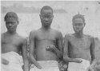
- Miksi siirtomaita hankittiin?
  - Suurvalta-aseman vahvistaminen
  - Valloitettiin ennen muita
  - Tukikohtia merireiteille
  - Markkinoita ja raaka-aineita teollisuudelle
  - Velvollisuus sivistää (kulttuuridarvinismi)
  - Kristinuskon levittäminen
  - Tekniikka (aseet, höyrylaivat) mahdollisti hankkimisen

- Vaikutukset
  - Eurooppaan
    - Rikastuminen
    - Merkitys kasvoi
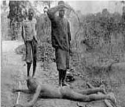
    - Kilpailu valtioiden välillä kiristyi → asevarustelu → tasapainojärjestelmä murtui → I maailmansota
  - Siirtomaihin
    - Talous alistettiin → monokulttuuri (yksi tai muutama tuote, joista riippuvaisia) → riippuvuus maailmanmarkkinoista
    - Sisällissotia
    - Tekniikka lisääntyi
    - Koulutus lisääntyi
    - Kristinusko
    - Eurooppalaiset tavat
    - Tiet ja rautatie

Siirtomaavallan purkautuminen Amerikassa

- Lähes kaikki Espanjan siirtomaat Amerikassa itsenäistyivät vuoteen 1825 mennessä.
- Brasilia itsenäistyi Portugalista vuonna 1822.
- Yhdysvallat itsenäistyi vuonna 1776, mutta Kanada jäi Britannialle.
- Vuonna 1823 Yhdysvaltain presidentti Monroe julisti, että eurooppalaisten valtioiden vaikutusvallan Amerikassa on päätyttävä (Monroen oppi).
- Yhdysvallat laajeni ja teollistui eurooppalaisen siirtolaisuuden ansiosta. Yhdysvaltain taloudellinen ja poliittinen vaikutusvalta Väli- ja Etelä-Amerikassa kasvoi.
- Eurooppalaista imperialismia vastustanut Yhdysvallat valloitti Espanjalta Kuuban, Puerto Ricon ja Filippiinit vuonna 1898. Kuuba jäi muodollisesti itsenäiseksi.
- Yhdysvallat halusi toimia välittäjänä Japanin ja Venäjän sodassa 1904–1905 ja Ranskan ja Saksan kiistassa Marokosta.

1800-luvun kansainvälinen politiikka

Restauraatio
Euroopan olot ennalleen
Ranskan valtaamien
alueiden palauttaminen
Legitimiteetti
Laillisti vanhojen
hallitsijoiden
oikeudet
Tasapaino
Liittoutuminen
ylivaltapyrkimyksiä vastaan
Solidaarisuus
Sotilaallinen apu
kumousyrityksiä vastaan
Wienin kongressin järjestelmä
Napoleonin kukistuttua 1815 Iso-Britannia, Itävalta (vuodesta 1867 Itävalta-Unkari), Preussi ja Venäjä loivat kansainvälisen järjestelmän, jonka tarkoitus oli vakauttaa Euroopan olot pysyvästi.

Wienin järjestelmää horjuttivat
1. nationalismi, koska kansallisuuksien rajat eivät noudattaneet valtiollisia rajoja.
- Italian yhdistyminen 1859–1870
- Saksan yhdistyminen 1871
- Kreikan itsenäistyminen 1829 ja Belgian itsenäistyminen 1830
- Unkarin kapina 1849
- Puolan kapinat 1830 ja 1863
2. Ranskan vallankumouksen liberalistiset aatteet.
- Useita kapinoita vuosina 1830–1831 sekä vuonna 1848, jota kutsuttiin Euroopan hulluksi vuodeksi.
- Kapinoihin sisältyi usein myös nationalistisia aineksia.
3. itämainen kysymys eli Ottomaanien valtakunnan (Turkin) heikkeneminen
- Venäjän pyrkimykset Turkin salmien hallintaan johtivat Krimin sotaan 1853–1856 ja Turkin sotaan 1877–1878.
- Bulgarian, Romanian ja Serbian itsenäistyminen ja sodat Turkkia vastaan 1912–1913.

Italian yhdistyminen
- Italian yhdistyminen tapahtui Sardinian kuningaskunnan johdolla.
- Kansallinen innostus pyyhkäisi Pohjois- ja Keski-Italian hallitsijat valtaistuimiltaan, ja ruhtinaskunnat liittyivät vapaaehtoisesti Sardiniaan.
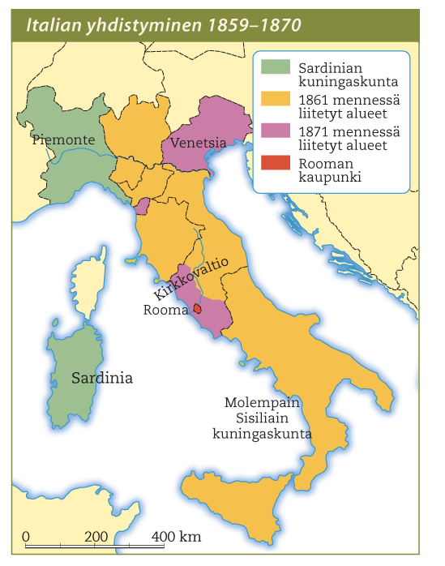
- Vapaustaistelija Giuseppe Garibaldi hyökkäsi 1860 joukkoineen etelään ja kaatoi Molempain Sisiliain monarkian. Garibaldi luovutti alueet Sardinialle, ja syntyi Italian kuningaskunta.
- Venetsia irrottautui Itävallasta ja liittyi Italiaan 1866.
- Kirkkovaltio valloitettiin 1870, kun paavia tukeneet ranskalaiset joukot poistuivat.

Saksan yhdistyminen

- Saksa yhdistyi Preussin kuningaskunnan johdolla.
- Vuonna 1815 syntyi 39 itsenäisestä valtiosta muodostunut Saksan liitto.
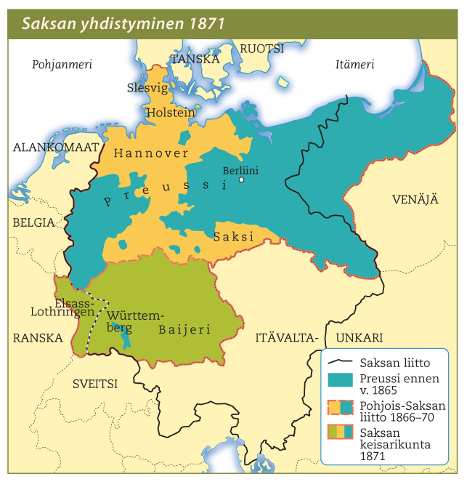
- Euroopan hulluna vuonna 1848 liberaalit vallankumoukselliset tarjosivat Saksan kruunua Preussin kuninkaalle.
- Preussi ja Itävalta riistivät Tanskalta sen saksankieliset alueet 1864.
- Itävallan ja Preussiin erimielisyydet johtivat sotaan 1866. Itävalta jätettiin Pohjois-Saksan liiton ulkopuolelle.
- Preussin ja Etelä-Saksan ruhtinaskuntien joukot löivät Saksan yhdentymistä vastustavat ranskalaiset sodassa 1870–1871.
- Preussin kuninkaasta tuli Saksan keisari. Ranska menetti Elsass-Lothringenin.
Suurvallan tunnusmerkit
- Saksan synty 1871 horjutti Euroopan valtioiden voimatasapainoa ja johti suurvaltakilpailuun.
- Teollistuneimmat ja kansallisesti yhtenäisimmät Iso-Britannia, Ranska ja Saksa pärjäsivät suurvaltakilpailussa Italiaa, Itävalta-Unkaria ja Venäjää paremmin.

Sotilaallinen voima
maavoimat
laivasto
Teollinen perusta
koulutus
tutkimus
rautatiet
teräksen tuotanto aseita varten
Kansallinen yhtenäisyys
koulutus
tiedotusvälineet
kansalaistoiminta
Siirtomaat
teollisuuden raaka-aineet
tukikohdat
siirtolaisuus

